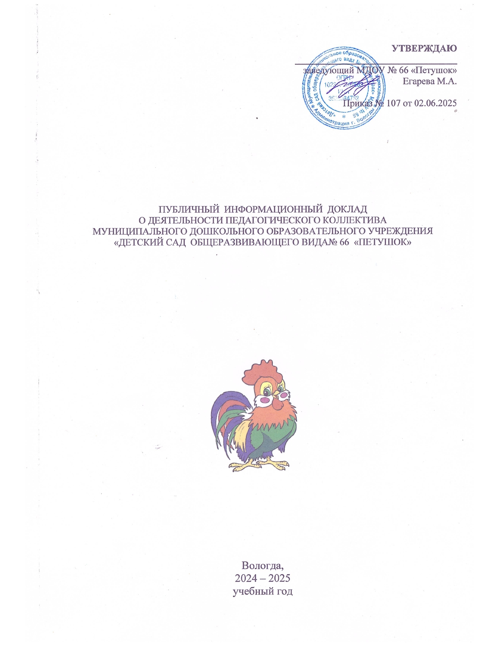

|  |  |
| --- | --- |
| Содержание: |  |
| Общая характеристика образовательного учреждения |  |
| Состав воспитанников и социальные особенности семей |  |
| Структура управления ДОУ |  |
| Условия осуществления воспитательно-образовательного процесса |  |
| Организация методической работы ДОУ и результаты воспитательно-образовательной деятельности |  |
| Кадровое обеспечение воспитательно-образовательного процесса |  |
| Финансовое обеспечение функционирования и развития ДОУ |  |
| Обеспечение безопасности образовательного пространства |  |
| Основные сохраняющиеся проблемы и направления ближайшего развития |  |

|  |  |
| --- | --- |
|  |  |
|  |  |
|  |  |
|  |  |
|  |  |
|  |  |
|  |  |
|  |  |
|  |  |

1. ОБЩАЯ ХАРАКТЕРИСТИКА ОБРАЗОВАТЕЛЬНОГО УЧРЕЖДЕНИЯ

# Муниципальное дошкольное образовательное учреждение «Детский сад общеразвивающего вида № 66 «Петушок»  расположено по адресу г. Вологде ул. Чернышевского, д. 112-в.

Детский сад функционирует с февраля 1967 года. В 1990 году выполнено строительство пристройки на 50 мест шефствующим предприятием – заводом ЖБИиК № 337. Учреждение осуществляет педагогическую деятельность на основании выданной  бессрочной лицензии № 9121 от 08.06.16 серия 35Л01 № 0001712 и приложения №1 к данной лицензии серия 35ПО1 № 0003227. Сокращённое наименование Учреждения: МДОУ № 66.

Детский сад рассчитан на 8 возрастных групп, проектная мощность 176 мест.

В ДОУ создана нормативно-правовая база, разработана «Программа развития ДОУ 2023-2027г.», «Основная образовательная программа», «Коллективный договор». Устав ДОУ регламентирует цели и задачи, организационную структуру, а также индивидуальные особенности деятельности детского сада.

Учредителем Учреждения является [Администрация города Вологды](http://vologda-portal.ru/) и Управление образования Администрации города Вологды. Учреждение является некоммерческой организацией и не допускает создание и деятельность организационных структур политических партий, общественно-политических и религиозных движений и организаций.

Учреждение является юридическим лицом, имеет расчётный счет, круглую печать со своим полным наименованием на русском языке с указанием места нахождения, штампы.

Последние изменения в Устав внесены - 14.05.2024 г.

Оформлена система локальных актов, обеспечивающих функционирование ДОУ.

ЦЕЛЬ УЧРЕЖДЕНИЯ**:**создание образовательного пространства для разностороннего развития ребёнка в период дошкольного детства с учётом возрастных и индивидуальных особенностей на основе ценностей российского народа, исторических и национально-культурных традиций.

ЗАДАЧИУЧРЕЖДЕНИЯ**:**

* охрана жизни и укрепление физического и психического здоровья детей;
* обеспечение познавательного, речевого, социально-коммуникативного, художественно-эстетического и физического развития детей;
* воспитание гражданственности, уважения к правам и свободам человека, любви к окружающей природе, Родине, семье;
* осуществление необходимой коррекции недостатков в речевом развитии детей;
* взаимодействие с семьями детей для обеспечения полноценного развития детей;
* оказание консультативной и методической помощи родителям по вопросам воспитания, обучения и развития детей

ОЖИДАЕМЫЙ РЕЗУЛЬТАТ: создание комфортной среды в ДОУ, в которой каждый участник педагогического процесса может реализовывать свои возможности, а именно: сохранять свое здоровье, развивать индивидуальные способности, склонности, интеллект, самостоятельность, а также умение осуществлять управление и контроль над собственной здоровьесберегающей деятельностью.

Создано единое образовательное пространство, цель которого: интеграция базисной и вариативной программ, путём использования единой инновационной технологии, общих образовательных методов и приёмов, направленных на реализацию потенциала каждого воспитанника в условиях ФГОС ДО.

2. СОСТАВ ВОСПИТАННИКОВ И СОЦИАЛЬНЫЕ ОСОБЕННОСТИ СЕМЕЙ

Комплектование групп в 2024 - 2025 учебном году

группы раннего возраста

группа раннего возраста – 1

первая младшая группа - 1

дошкольные группы

вторая младшая – 2

средняя – 2

старшая – 1

подготовительная - 1

Общее количество воспитанников – 206 детей

Условия приема в ДОУ.

Прием в ДОУ осуществляется в соответствии с Уставом ДОУ и нормативно-правовыми актами, регулирующими деятельность дошкольного учреждения.

Для зачисления воспитанников в Учреждение необходимо представить:

- заявление;

- копию свидетельства о рождении ребенка;

- справка о регистрации ребенка;

- паспорт одного из родителей (законных представителей).

Для сотрудничества с семьями воспитанников используются

- личное взаимодействия сотрудников ДОУ с родителями (законными представителями);

- сайт ДОУ;

- группа в Контакте, где регулярно   размещается информация из жизни воспитанников, новости непосредственно с групп, фотоотчеты о прошедших мероприятиях.

3. СТРУКТУРА УПРАВЛЕНИЯ ДОУ.

Управление учреждением осуществляется в соответствии с законодательством РФ и Уставом учреждения и строится на принципах единоначалия и самоуправления. Принятие решений носит демократический характер.

Формами самоуправления являются:

- Общее собрание трудового  коллектива,

- Педагогический совет,

- Совет родителей.

Регулируют деятельность органов разработанные локальные нормативные акты.

|  |  |  |
| --- | --- | --- |
| Органы  самоуправления | Нормативный акт | Ф.И.О. |
| Общее собрание  трудового коллектива | Положение | Заведующий Егарева М.А. Председатель профкома Свирина Н.А. |
| Педагогический совет | Положение | Заведующий Егарева М.А.  Старший воспитатель Удальцова Т.В. |

4. УСЛОВИЯ ОСУЩЕСТВЛЕНИЯ ВОСПИТАТЕЛЬНО-ОБРАЗОВАТЕЛЬНОГО ПРОЦЕССА

В своей деятельности учреждение  стремится создать условия для развития каждого ребенка в соответствии с его индивидуальной образовательной траекторией путем реализации личностно-ориентированного образовательного процесса. Решение этой проблемы начинается со сбора банка данных об уровне развития и здоровья ребёнка на момент поступления в ДОУ, систематическое наблюдение за его развитием, фиксация достижений и трудностей.

Качество материально-технического и информационного обеспечения

Организация РППС в ДОУ выстраивается в соответствии с принципами построения развивающей предметно – пространственной среды программ, допущенных лицензией соответствующими личностно - ориентированной модели взаимодействия с дошкольниками.

Организованная в ДОУ предметно-развивающая среда:

- инициирует познавательную и творческую активность детей;

 - предоставляет ребенку свободу выбора форм активности;

 - обеспечивает содержание разных форм детской деятельности;

 - безопасна и комфортна;

 - соответствует интересам, потребностям и возможностям каждого ребенка;

 - обеспечивает гармоничное отношение ребенка с окружающим миром.

В детском саду созданы все необходимые условия для осуществления воспитательно-образовательного процесса, оборудованы:

- групповые помещения;

- физкультурный зал;

- музыкальный зал;

- кабинет дополнительного образования;

- прогулочные участки;

- спортивная площадка;

- площадка с дорожной разметкой;

- цветники и «зелёные» зоны.

Совершенствуя РППС в группах детского сада с целью всестороннего развития детей, в дошкольном учреждении в течение учебного года были проведены смотры-конкурсы:

1. «Осеннее очарование»

2. «Разукрасила зима белым снегом города»

3. «Уголок безопасности»

4. «Родины моей уголок»

Позитивный результат в воспитании и образовании детей дает эффективное использование материально - технических ресурсов учреждения, в которых за последние годы произошли качественные изменения.

В практике педагоги применяют ИКТ-технологии:

- создают авторские, оригинальные продукты в виде презентаций отдельных тем, дидактических продуктов нового поколения;

- иллюстрационные материала, интерактивные модели, анимационные и видеоматериалы.

5. ОРГАНИЗАЦИЯ МЕТОДИЧЕСКОЙ РАБОТЫ ДОО И РЕЗУЛЬТАТЫ ВОСПИТАТЕЛЬНО-ОБРАЗОВАТЕЛЬНОЙ ДЕЯТЕЛЬНОСТИ

##### Педагогический процесс ДОУ строится на основе дифференцированного подхода к детям с ориентацией на высокий, средний или низкий уровни развития. Программа состоит из обязательной части, и части, формируемой участниками образовательных отношений  (педагогами  и родителями (законными представителями).   Обе части Программы являются взаимодополняющими и необходимыми с точки зрения реализации Федерального  государственного образовательного стандарта дошкольного образования в соответствии с основными нормативно-правовыми документами по дошкольному воспитанию.

Современные реалии, объективные потребности совершенствования образования, воспитание и развитие воспитанников обуславливают необходимость резкого повышения роли и значения методической работы в детском саду, которая становится одним из важнейших критериев оценки его деятельности, главным рычагом активизации человеческого фактора в просвещении, развитие творческого потенциала педагогов, направленного на решение ответственных социальных задач - обучать, воспитывать и готовить к жизни то поколение людей, труд и талант, инициатива и творчество которых будут определять социально - экономический, научно - технический и нравственный прогресс российского общества в новом столетии.

Эффективность процесса воспитания и образования находится в прямой зависимости от той педагогической технологии, которую мы применяем для реализации педагогической задачи и достижения поставленных целей. Педагоги использовали инновационные технологии и разнообразные методы, и приемы с воспитанниками по всем направлениям дошкольного образования. Сегодня педагогический коллектив МДОУ№ 66 - это крепкое звено системы дошкольного образования города Вологды, который отличает стабильность, активность, постоянное развитие.

Работа с кадрами в 2024-2025 учебном году была направлена на повышение профессионализма (курсы повышения квалификации), творческого потенциала педагогической культуры педагогов, оказание методической помощи в соответствии с ФГОС ДО и ФОП ДО.

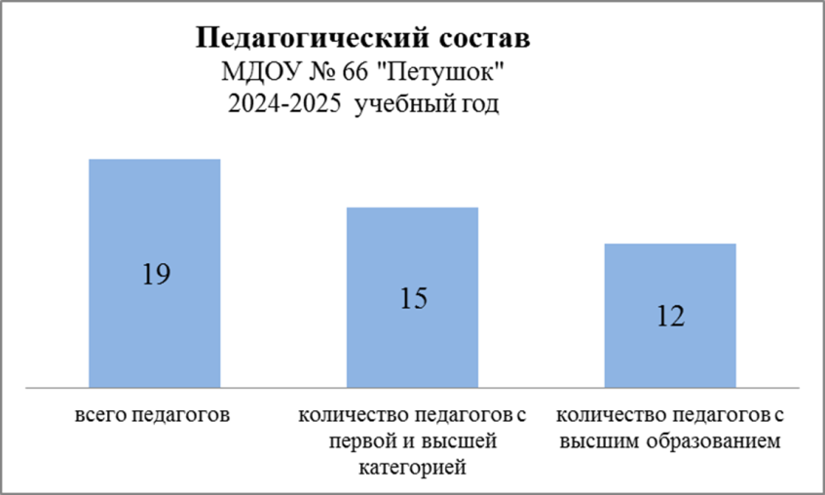

Педагогический коллектив состоит из 19 педагогов:

воспитатели 15,

1 старший воспитатель,

1 музыкальный руководитель,

1 инструктор по ФК,

1 учитель - логопед.

12 педагогов учреждения прошли обучение на курсах повышения квалификации ВИРО и Вологодского педагогического колледжа по дополнительным профессиональным программам:

«Технологии образовательной деятельности в ДОО в условиях реализации ФГОС ДО»,

«Основы экономического образования дошкольников»,

«Музыкальное развитие в ДОО»,

«Трудовое образование дошкольников в условиях современного образования»,

«Инклюзивное образование в ДОО».

В течение учебного года педагоги повысили квалификационную категорию. Высшая квалификационная категория присвоена: Рябых Л.В., Лебедевой С.Ю., Бариновой А.С.; первая квалификационная категория Калачёвой О.Ю.

На педагогических советах в учебном году поднимались вопросы игровой деятельности дошкольников и патриотического воспитания. Особая роль отводилась организации муниципального долгосрочного социально-значимого проекта по патриотическому воспитанию детей старшего дошкольного возраста «Разговоры о важном в детском саду. Календарь Великой Победы», результаты которого еженедельно публиковались на страничке ДОУ Вконтакте.

Педагоги ДОО успешно применяют новые технологии, делятся опытом на уровне образовательного учреждения, муниципальном, областном и всероссийском уровне.

|  |  |  |  |
| --- | --- | --- | --- |
| Ф.И.О. | мероприятие | форма участия | уровень мероприятия |
| Курбеева О.П. | ВИРО. Вебинар "Формирование у детей нравственно-патриотического отношения к малой родине" | выступление-презентация | региональный |
| Смирнова З.Д. | Открытые педагогические чтения «Взаимодействие семьи и образования: актуальные проблемы, идеи и эффективные педагогические практики, посвященные Году семьи в РФ» | выступление-презентация | областной |
| Кузнецова Е.А. | Открытые педагогические чтения «Взаимодействие семьи и образования: актуальные проблемы, идеи и эффективные педагогические практики», посвящённые Году семьи в РФ | выступление-презентация | областной |
| Веткина С.С. | Научно-практическая конференция "Современный образовательный процесс: содержание и технологии" | выступление-презентация | региональный |
| Смирнова З.Д. | Научно-практическая конференция «Современные практики дошкольного образования на этапе внедрения ФОП/ФАОП ДО» | выступление-презентация | муниципальный |
| Панева Т.А. | МО познавательно-исследовательской деятельности | выступление-презентация | муниципальный |
| Курбеева О.П. | МО познавательно-исследовательской деятельности «Бумажные превращения» | открытое занятие | муниципальный |
| Смирнова З.Д. | ШПО фестиваль по использованию ИКТ | выступление-презентация | муниципальный |
| Калачёва О.Ю. | ГМО городские педагогические чтения | выступление-презентация | муниципальный |
| Нахлучкина Н.А. | ГМО городские педагогические чтения | выступление-презентация | муниципальный |
| Смирнова З.Д. | ШПО по применению ИКТ-технологий | мастер-класс | муниципальный |
| Ленькова Е.И. | ШПО по применению ИКТ-технологий | мастер-класс | муниципальный |
| Кузнецова Е.А. | Конспект «Путешествие в гости к Колобку» | публикация | всероссийский |
| Кузнецова Е.А. | Конспект занятия по LEGO конструированию с детьми старшего дошкольного возраста «Путешествие с Пчёлкой Жу-жу» | публикация | всероссийский |
| Ленькова Е.И. | «Педагог года 2025» | конкурс профмастерства | муниципальный |
| Кузнецова Е.А. | «Расскажем детям о войне» | конкурс презентаций | муниципальный |
| Лебедева С.Ю. | «Расскажем детям о войне» | конкурс конспектов | муниципальный |
| Баринова А.С. Калякина Е.А. | «Расскажем детям о войне» | конкурс презентаций | муниципальный |
| Смирнова З.Д. | «Лучшая методическая разработка по обучению грамоте» | конкурс методических разработок | муниципальный |
| Смирнова З.Д. Лебедева С.Ю. | «Моя Вологда» | конкурс конспектов | муниципальный |
| Панева Т.А. | «Сенсорная копилка» | конкурс методических разработок | муниципальный |
| Кузнецова Е.А. Калачёва О.Ю. Панева Т.А. Свирина Н.А. Смирнова З.Д. | «Я поведу тебя в музей» | конкурс конспектов | муниципальный |
| Смирнова З.Д. Баринова А.С. Калякина Е.А. | Лучшее электронное пособие по развитию речи детей дошкольного возраста» | конкурс методических разработок | муниципальный |
| Свирина Н.А. Панева Т.А. | "Самая читающая семья" | конкурс видеороликов | муниципальный |
| Нахлучкина Н.А. | "Маленькая страна - территория детства" | конкурс конспектов | муниципальный |
| Удальцова Т.В. Смирнова З.Д. Курбеева О.П. | "Разговоры о важном" | конкурс конспектов | муниципальный |
| Смирнова З.Д. | "Безопасность в быту" | конкурс методических разработок | муниципальный |
| Смирнова З.Д. | "Математическое путешествие" | конкурс конспектов | муниципальный |
| Смирнова З.Д. | "Улицы имени героев" | конкурс конспектов | муниципальный |
| Удальцова Т.В. Смирнова З.Д. Курбеева О.П. | "Лучший мастер - класс" | конкурс методических разработок | муниципальный |
| Кузнецова Е.А. Калачёва О.Ю. | Путешествие в страну доброты | конкурс методических разработок | муниципальный |
| Смирнова З.Д. | "Куликовская битва" | конкурс конспектов | муниципальный |
| Кузнецова Е.А. Калачёва | Конспект совместной театрально - игровой деятельности с детьми | конкурс конспектов | муниципальный |
| Свирина Н.А. Панева Т.А. | «По страницам любимых книг» | конкурс методических разработок | муниципальный |
| Баринова А.С. Калякина Е.А. | «Организации уголка партнерской деятельности» | конкурс методических разработок | муниципальный |
| Баринова А.С. Калякина Е.А. | «Ступеньки грамотности» | конкурс методических разработок | муниципальный |
| Кузнецова Е.А. Калачёва О.Ю. Панева Т.А. Свирина Н.А. Смирнова З.Д. | «Урок безопасности» | конкурс методических разработок | муниципальный |
| Баринова А.С. Калякина Е.А. | «Урок безопасности» | конкурс методических разработок | муниципальный |
| Калачёва О.Ю. | «Путешествуем по Вологде» | конкурс методических разработок | муниципальный |
| Калачёва О.Ю. | «Лучший опыт работы по патриотическому направлению воспитания в ДОО» | конкурс методических разработок | муниципальный |
| Кузнецова Е.А. Калачёва О.Ю. Панева Т.А. Свирина Н.А.Смирнова З.Д. | «Вместе с семьёй» | конкурс проектов | муниципальный |
| Кузнецова Е.А. Калачёва О.Ю. Панева Т.А. Свирина Н.А. Смирнова З.Д. | «Читаем, думаем, размышляем о добрых поступках…» | конкурс методических разработок | муниципальный |
| Кузнецова Е.А. Калачёва О.Ю. Панева Т.А. Свирина Н.А. Смирнова З.Д. | «Путешествуем по России» | конкурс методических разработок | муниципальный |
| Кузнецова Е.А. Калачёва О.Ю. Панева Т.А. Свирина Н.А. Смирнова З.Д. | «Педагог – ребёнку. Использование лэпбука для развития речи детей дошкольного возраста» | конкурс методических разработок | муниципальный |
| Кузнецова Е.А. | «От звука к слову» | конкурс РППС | муниципальный |
| Кузнецова Е.А. Калачёва О.Ю. Панева Т.А. Свирина Н.А. Смирнова З.Д. | флешмоб #БЛАГОдарямоейсемье | акция | муниципальный |
| Смирнова З.Д. | «Родители и дети: смело говорим о финансах» | конкурс методических разработок | муниципальный |
| Смирнова З.Д. | «Лучшая метод. разработка целевой экскурсии» | конкурс методических разработок | муниципальный |
| Смирнова З.Д. | «Учимся учить для жизни» | конкурс методических разработок | муниципальный |
| Смирнова З.Д. | «Лучшая метод. разработка по обучению грамоте» | конкурс методических разработок | муниципальный |
| Рябых Л.В. | «За здоровьем в детский сад» | конкурс проектов | муниципальный |

В 2024-2025 учебном году решались **задачи**:

1. Создать условия для охраны и укрепления психофизического здоровья воспитанников ДОО, в том числе детей с ОВЗ посредством разнообразных форм работы.

2. Продолжить работу педагогического коллектива по вопросам сопровождения игры дошкольников.

3. Совершенствовать систему работы по экологическому воспитанию детей дошкольного возраста в рамках программы по экологическому просвещению «Экологический калейдоскоп».

 4. Повышать уровень профессиональной компетентности педагогов в области нравственно-патриотического воспитания детей.

 5. Содействовать формированию активной позиции родителей в обучении и воспитании детей дошкольного возраста.

Воспитательно-образовательный процесс построен в детском саду по пяти направлениям:

- физическое развитие;

- познавательное развитие;

- речевое развитие;

- социально-коммуникативное развитие;

- художественно-эстетическое.

Образовательный процесс оснащён материально-технической базой, обеспечен необходимыми информационными ресурсами и учебной литературой.

Можно отметить, что нормы и требования к нагрузке детей по количеству и качеству продолжительности непосредственно образовательной деятельности соответствуют требованиям СанПиНа.

В настоящее время продолжает оставаться актуальной проблема развития речи детей. Для оказания практической помощи детям дошкольного возраста (4-7 лет) в детском саду функционирует дополнительная платная услуга учителя- логопеда.

На протяжении 2024-2025 учебного года в ДОУ осуществлялась работа с детьми с инвалидностью и ОВЗ  в общеобразовательных группах на основании Положения об организации частичной инклюзии детей с ОВЗ.

В текущем году для воспитанников старших, подготовительных к школе групп неоднократно проводились мероприятия, акции по ОБЖ или ПДД, приглашались сотрудники ГИБДД, ВОСВОД, ВДПО.

Результаты педагогической диагностики показали, что выполнение программы на высоком уровне составляет 40 %, на среднем 46 % и низком 14%.

**Результаты педагогической диагностики**

|  |  |  |  |
| --- | --- | --- | --- |
| группы | высокий уровень | средний уровень | низкий уровень |
| область | **Речевое развитие** | | |
| 3 вторая младшая | 9 | 10 | 4 |
| 4 средняя | 0 | 24 | 7 |
| 5 подготовительная | 8 | 15 | 3 |
| 6 средняя | 16 | 9 | 3 |
| 7 старшая | 4 | 17 | 7 |
| 8 вторая младшая | 4 | 9 | 7 |
|  | **41** | **84** | **31** |
| область | **Социально-коммуникативное развитие** | | |
| 3 вторая младшая | 9 | 12 | 2 |
| 4 средняя | 15 | 12 | 4 |
| 5 подготовительная | 12 | 11 | 3 |
| 6 средняя | 18 | 8 | 2 |
| 7 старшая | 8 | 14 | 6 |
| 8 вторая младшая | 6 | 12 | 2 |
|  | **68** | **69** | **19** |
| область | **Познавательное развитие** | | |
| 3 вторая младшая | 7 | 13 | 3 |
| 4 средняя | 7 | 13 | 11 |
| 5 подготовительная | 15 | 9 | 2 |
| 6 средняя | 19 | 9 | 0 |
| 7 старшая | 6 | 15 | 7 |
| 8 вторая младшая | 7 | 9 | 4 |
|  | **61** | **68** | **27** |
| область | **Художественно-эстетическое развитие** | | |
| 3 вторая младшая | 11 | 10 | 2 |
| 4 средняя | 0 | 25 | 6 |
| 5 подготовительная | 15 | 8 | 3 |
| 6 средняя | 19 | 9 | 0 |
| 7 старшая | 14 | 8 | 6 |
| 8 вторая младшая | 4 | 11 | 5 |
|  | **63** | **71** | **22** |
| область | **Физическое развитие** | | |
| 3 вторая младшая | 13 | 10 | 0 |
| 4 средняя | 8 | 20 | 3 |
| 5 подготовительная | 22 | 3 | 1 |
| 6 средняя | 25 | 3 | 0 |
| 7 старшая | 8 | 14 | 6 |
| 8 вторая младшая | 6 | 10 | 4 |
|  | **82** | **60** | **14** |
| итого | **315** | **352** | **113** |

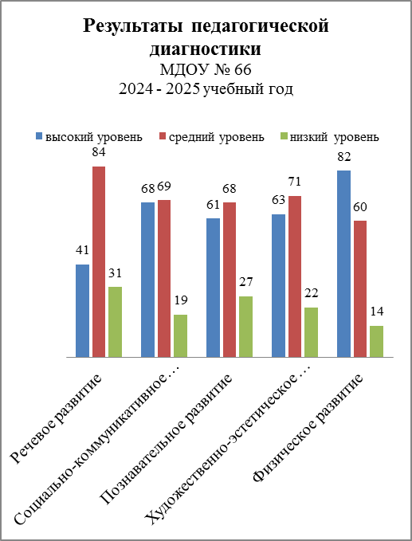

**Уровень готовности дошкольников**

**к обучению в школе в 2024 -2025 учебном году**

|  |  |  |  |
| --- | --- | --- | --- |
| группа | высокий уровень | средний уровень | низкий уровень |
| область | Речевое развитие | | |
| подготовительная | 8 | 15 | 3 |
| область | Социально-коммуникативное развитие | | |
| подготовительная | 12 | 11 | 3 |
| область | Познавательное развитие | | |
| подготовительная | 15 | 9 | 2 |
| область | Художественно-эстетическое развитие | | |
| подготовительная | 15 | 8 | 3 |
| область | Физическое развитие | | |
| подготовительная | 22 | 3 | 1 |
| итого | **55 %** | **35 %** | **10 %** |

Одним из основных направлений в деятельности педагогического коллектива является оздоровительная работа. Проведённый анализ свидетельствует, что основная масса детей имеет 1 и 2 группу здоровья, процент заболеваемости принадлежит ОРВИ, единичные случаи - это бронхит, отит, ветряная оспа. По - прежнему высокий процент заболеваемости на группах раннего возраста (адаптация детей). Хороший показатель физической подготовленности детей 4-7 лет: 90 % дошкольников справляются с физическими нормативами, а дети подготовительной к школе группы (6-7 лет) на 98%.

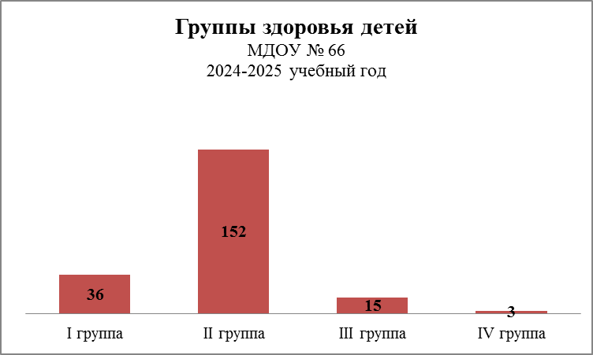

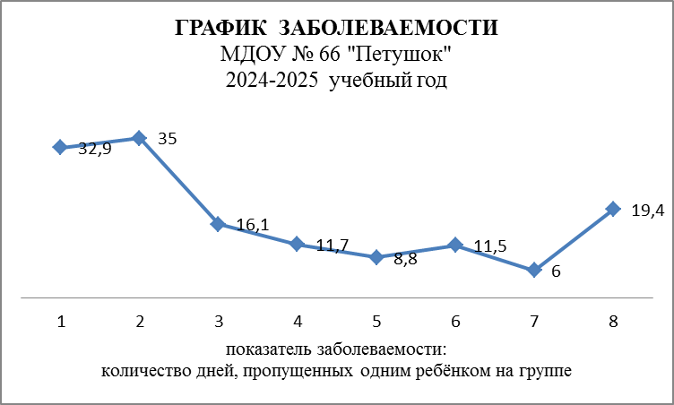

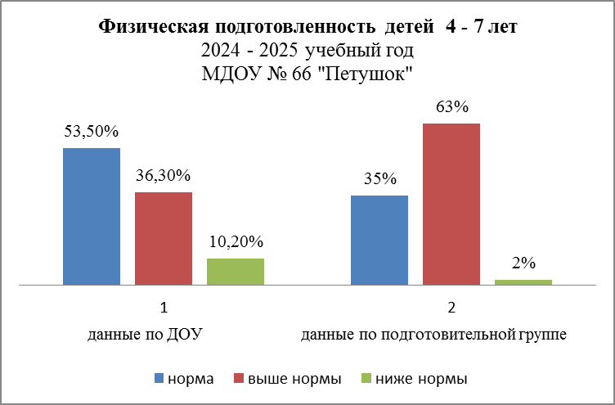

**Участие дошкольной организации в конкурсах различного уровня (педагоги, обучающиеся)**

|  |  |  |  |  |  |
| --- | --- | --- | --- | --- | --- |
| Название мероприятия | форма (олимпиада/конкурс/конференция и т.д.) | уровень  городской, областной, федеральный, международный | ФИО | класс | результат |
| «Первые шаги» (ГТО) | фестиваль | федеральный | группа 5 | подготовительная к школе группа | 5 золотых значков |
| «Подарок Кремлёвской ёлке» | акция | всероссийский | Соколова В., Сапоженков Кирилл, Никифорова Валерия, Корепов Марк, Ефимов Владимир | младшая подготовительная к школе группа | Благодарность |
| «Мамино сердце» | конкурс | всероссийский | Сапоженков Кирилл, Ефимов Владимир | младшая | Диплом 2 место |
| «Новогодняя мастерская» | конкурс | всероссийский | Чурина София, Стафеев Никита, Легких Анита, Воробьева Алена | средняя старшая подготовительная | Сертификаты |
| "Зима в окно стучится…" | конкурс детских рисунков | всероссийский | Богданова Дарья, Ефимов Владимир | младшая группа | Дипломы 1 место, 2 место |
| «К Новому году готовы!» | конкурс новогодних поделок | всероссийский | Зинин Евгений, Сапоженков Кирилл, Чоботов Артур, Лёгких Анита, Ефимов Владимир, Клишков Макар, Никитин Егор | младшая группа | Дипломы 1 место, 2 место |
| «Дорогой дедушка Мороз» | конкурс детских рисунков и писем | всероссийский | Зданович Елизавета, Клишков Макар | младшая группа | Диплом 2 место |
| «Мир любимых сказок» | конкурс | всероссийский | Басалаева Мария, Богданова Даша, Кадырова Варя, Воробьёва Алена | младшая, средняя | Дипломы 2, 3 место |
| «Только вместе, только дружно помогать природе нужно!» | спортивная экоигра | городской | группа 5 | подготовительная к школе группа | сертификат участников |
| «В эко – царстве, в природном государстве» | Конкурс театральных постановок | городской | Ковалёва София Амелия Ершова Лиза Стафеев Никита Преображенский Егор | средняя группа | Диплом 2 место |
| «Знатоки природы» | викторина | городской | Котова Полина, Смирнов Никита, Шавкело Максим | старшая группа | Диплом 3 место |
| «Вишнёвый король» | шахматный турнир | городской | Титов Андрей, Митраков Павел | старшая группа | Диплом 1 место |
| «Новогодняя елочная игрушка» | конкурс | городской | Стафеевы Полина, Никита | средняя группа | Диплом |
| "У лукоморья дуб зелёный" | конкурс чтецов | городской | Березин Фёдор | средняя группа | Диплом 1 место |
| «Интеллектуада» | конкурс | городской | Ткачева У, Маханек М, Костогорова М, Титов А | подготовительная к школе группа | Диплом |
| «Герой моей семьи» | конкурс-репортаж | городской | Костогорова М | подготовительная к школе группа | Диплом 1 место |
| «Умницы и умники» | конкурс | городской | Бутько Марк | подготовительная к школе группа | Диплом победителя |
| «Безопасное детство» | конкурс | городской | Жилин М., Турыгин Тимофей | старшая, подготовительная к школе группа | Сертификат |
| «Дети прошлого – детям будущего. Героям посвящается» | проект | городской | Дресвянкина Диана, Арцер Нина, Сапоженков Кирилл, Басалаева Маша, Вертлугова Алиса, Ефимов Вова, Зинин Женя, Корепов Марк, Клишков Макар | младшая, старшая | сертификат участников |
| «Дружу со спортом я и все мои друзья» | марафон | городской | Никифорова Валерия, Сапоженков Кирилл | младшая группа | сертификат участников |
| "Самая родная" | конкурс | городской | Сапоженков Кирилл, Ефимов Владимир | младшая группа | сертификат участников |
| «День Синички – праздник птиц» | конкурс | городской | Ефимов Владимир | младшая группа | Сертификат |
| «Мы вместе» | конкурс проектов | городской | Лескачева Алиса | старшая группа | Сертификат |
| «Вместе мы можем больше» | фестиваль творческого мастерства | городской | Лестенькова Лиза | старшая группа | Сертификат |
| «Осенние спортивные старты» | спортивные соревнования | городской | группа 5 | подготовительная к школе группа | Диплом 3 место |
| Зелёная спартакиада | спортивные соревнования | городской | Бутько Марк, Романенко Маша, Митраков Павел, Костогорова Маша | подготовительная к школе группа | Диплом 2 место |
| Богатырская зарничка | спортивные соревнования | городской | Хамицкая Алёна, Ткачёва Ульяна, Солодягин Михаил, Бутько Марк | подготовительная к школе группа | Сертификат |
| «Новогодняя футбольная ёлка» | конкурс | федеральный | весь детский коллектив | подготовительная к школе группа | Сертификат |
| «Эко –шар» | конкурс | городской | Мызина Женя | младшая группа | Сертификат |
| «Домашний оберег» | конкурс | городской | группа 3 | младшая группа | Сертификат |

7. ФИНАНСОВОЕ ОБЕСПЕЧЕНИЕ ФИНКЦИОНИРОВАНИЯ И РАЗВИТИЯ ДОУ

Административно – хозяйственная работа в учреждении в первую очередь направлена на обеспечение жизнедеятельности учреждения, создание безопасных условий для ведения образовательного процесса, создание и укрепление материально технической базы.

Для бесперебойного функционирования ДОО своевременно с начала текущего года заключены договора на коммунальные услуги, услуги по содержанию учреждения, поставку товаров.

Финансовая деятельность ДОО осуществлялась на основании ПФХД. Главным источником финансирования ДОО является – бюджет, родительская плата и внебюджетная деятельность (платные услуги). Выделенные денежные средства расходовались своевременно и в полном объеме.

 8. ОБЕСПЕЧЕНИЕ БЕЗОПАСНОСТИ ОБРАЗОВАТЕЛЬНОГО ПРОСТРАНСТВА

В ДОО созданы необходимые условия для обеспечения безопасного образовательного процесса, которые регламентируются нормативными документами.

Учреждение оборудовано автоматической пожарной сигнализацией, имеются в наличии все средства пожаротушения. С целью обеспечения пожарной безопасности в ДОО и безопасных условий пребывания детей – проведена перезарядка огнетушителей, заключен договор на техническое обслуживание автоматической пожарной сигнализации, на оказание услуг физической охраны ООО ЧОО «Охрана – Регион 35». Проводились инструктажи по ППБ – 1 раз в квартал с записью в специальном журнале, плановые тренировки – 1 раз в квартал.

Приказом назначены ответственные за организацию и проведение мероприятий по Пожарной безопасности, Охране труда и Технике Безопасности, антитеррористической безопасности. С целью обеспечения сохранности имущества, недопущения аварийных ситуаций регулярно проводились технические осмотры зданий, сооружений, подвального помещения и территории, с выявлением технических дефектов. Все записи заносились в специальный журнал.

Регулярно проводились плановые инструктажи с работниками по ПБ, ОТ и ТБ с оформлением в специальных журналах.

С целью недопущения проникновения в учреждение посторонних лиц организовано постоянное дежурство по учреждению (назначен приказом администратор); обеспечены тревожной кнопкой и заключен договор с вневедомственной охраной для экстренного вызова полиции.

В учреждении оформлена наглядная информация по охране труда, пожарной безопасности и антитеррористическим действиям.

9. ОСНОВНЫЕ СОХРАНЯЮЩИЕСЯ ПРОБЛЕМЫ И НАПРАВЛЕНИЯ БЛИЖАЙШЕГО РАЗВИТИЯ

Исходя из анализа деятельности ДОУ за отчетный период можно сказать, что в 2024-2025 учебном году учреждение в целом работало стабильно. Достигнуты хорошие результаты в образовательной деятельности:

Педагоги занимали призовые места в конкурсах профессионального мастерства на муниципальном уровне. Представили свой опыт работы на муниципальном, областном и всероссийском уровнях.

Анализ прошедшего учебного года позволяет сделать следующий **вывод**:

В дошкольном учреждении созданы условия для обеспечения качества образования, соответствующего федеральным государственным образовательным стандартам дошкольного образования.

Педагоги активно включаются в инновационную деятельность, апробируют новые педагогические технологии.

Уровень освоения основной образовательной программы дошкольного образования свидетельствует о положительной динамике индивидуальных достижений каждого воспитанника ДОО.

ПЕРСПЕКТИВА НА 2025-2026 учебный год.

1. Продолжить работу по представлению опыта работы учреждения через различные статусные конкурсы, мастер-классы, фестивали, конференции, особое внимание уделить трансляцию опыта на уровне дошкольной организации и открытый показ занятий для педагогов ДОО.

2. Совершенствовать компетентность педагогов по индивидуализации образовательного процесса и созданию условий для успешности ребенка в различных видах деятельности, в том числе и речевом развитии.

3. Формировать у детей навыки здорового образа жизни, через использование разнообразных форм физкультурно-оздоровительной работы, акцентируя внимание на культурно-гигиеническое воспитание.

4. Совершенствовать предметно – развивающую среду в ДОО по воспитанию патриотизма и уважения к культуре России.

5. Повышать конкурентоспособность дошкольного учреждения за счет повышения качества образовательного процесса и предоставления дополнительных образовательных услуг.